
ПРЕСС-РЕЛИЗ

Какое отношение Росреестр имеет к процедуре банкротства: интервью со специалистом Управления Росреестра по Свердловской области
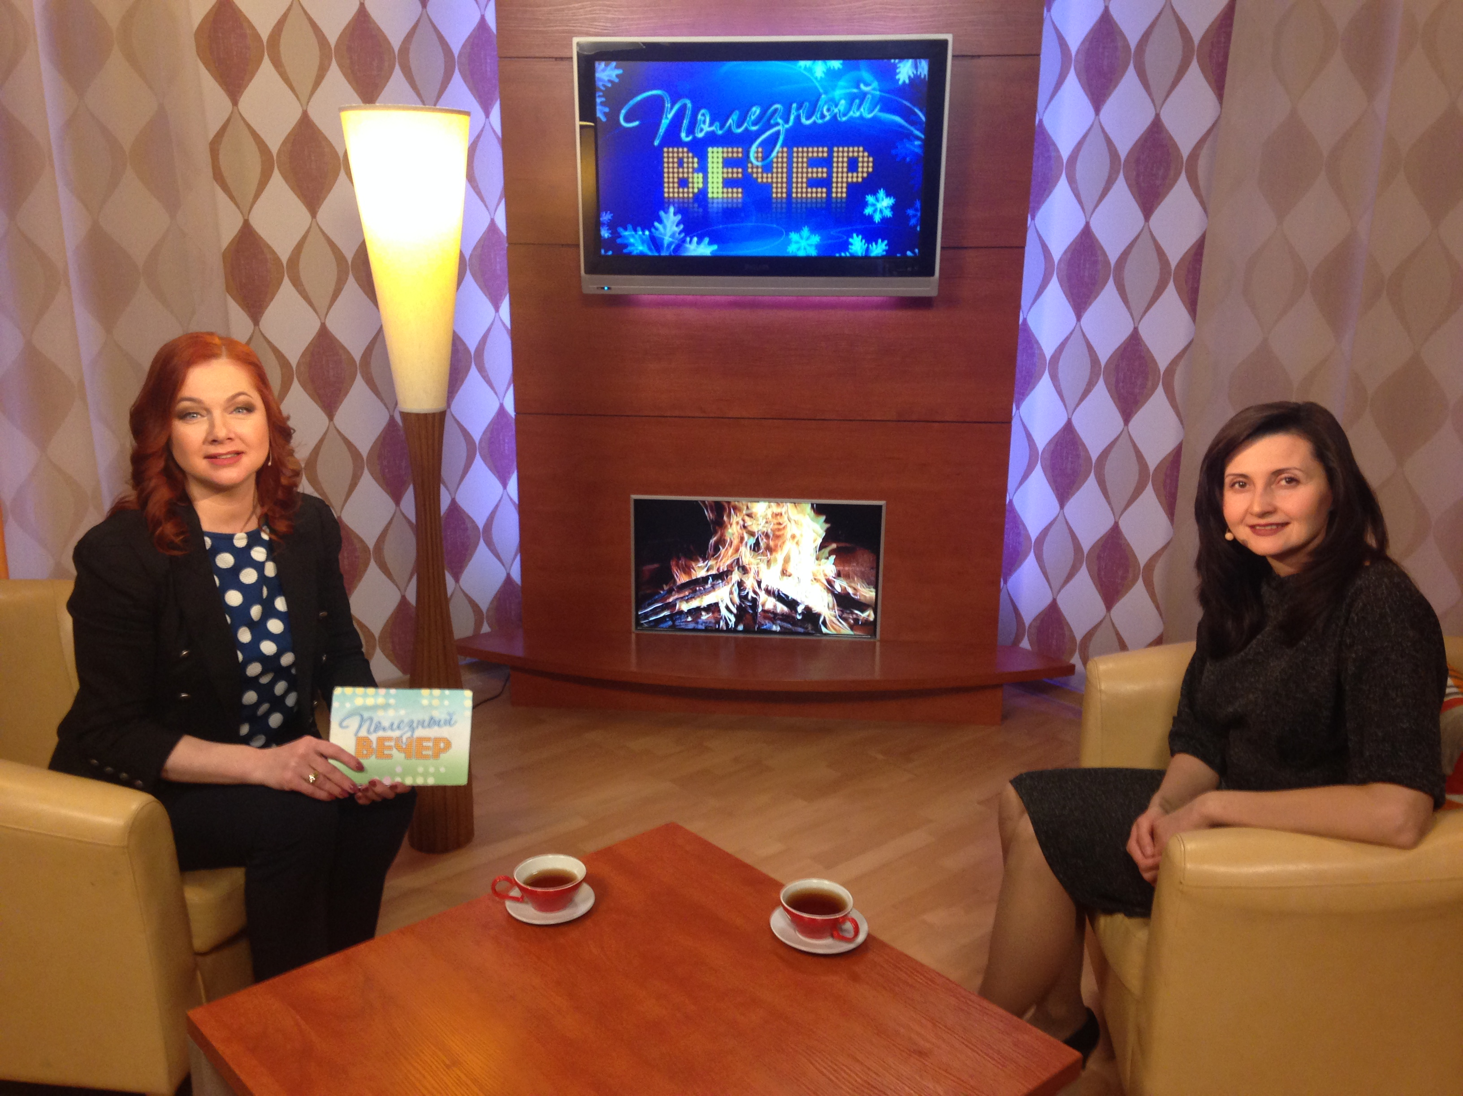
17 января 2018 года начальник отдела по контролю и надзору в сфере саморегулируемых организаций Управления Татьяна Спирихина дала интервью 41 каналу, в котором рассказала, какое отношение Росреестр имеет к процедуре банкротства.

-Какое отношение Росреестр имеет к процедуре банкротства?
Росреестр исполняет функции органа по контролю (надзору). Это означает, что мы осуществляем контроль за деятельностью саморегулируемых организаций арбитражных управляющих, а также нам предоставлены полномочия по участию в собраниях кредиторов и судебных заседаниях по делу о банкротстве.
Кроме того, должностные лица Росреестра уполномочены составлять в протоколы об административных правонарушениях в отношении арбитражных управляющих и саморегулируемых организаций.

Каким образом Росреестр выявляет нарушения в деятельности арбитражного управляющего ?
Как правило, о нарушениях сообщают участники дела о банкротстве: сам должник, кредиторы либо уполномоченный орган, функции которого исполняет налоговая служба.
Данные лица могут подать жалобу на действия арбитражного управляющего в саморегулируемую организацию, членом которой он является, обратиться с жалобой в арбитражный суд в рамках дела о банкротстве, а также направить заявление в Управление Росреестра, и если это заявление будет содержать достаточные данные, указывающие на наличие события административного правонарушения, нами будет возбуждено дело об административном правонарушении и проведено административное расследование.
Кроме того, нарушения могут быть обнаружены непосредственно должностными лицами Росреестра при проведении административного расследования, или в ходе участия в собрании кредиторов.
Выявленное нарушение фиксируется в протоколе об административном правонарушении, после чего мы направляем в арбитражный суд заявление о привлечении арбитражного управляющего к административной ответственности, и арбитражный суд уже выносит решение об удовлетворении или об отказе в удовлетворении этого заявления.

-С какими нарушениями чаще всего сталкиваются физические лица? Какие претензии к арбитражным управляющим?
В процедурах банкротства граждан наиболее часто выявляются нарушения порядка раскрытия арбитражным управляющим информации о своей деятельности, такие как не представление отчета кредиторам, не проведение собраний кредиторов, а также нарушение правил публикации сведений о процедуре банкротства.

-Какие наказания ждут арбитражных управляющих?
Административная ответственность за неисполнение арбитражным управляющим обязанностей, установленных законодательством о банкротстве, предусмотрена частью 3 статьи 14.13 Кодекса об административных правонарушениях.
За данное правонарушение арбитражным судом может быть назначено наказание в виде предупреждения или штрафа в размере от 25 000 до 50 000 рублей.
Ответственность за повторное совершение такого правонарушения установлена ч. 3.1. ст. 14.13 КоАП – это дисквалификация на срок от 6 месяцев до 3 лет.

Об Управлении Росреестра по Свердловской области
Управление Федеральной службы государственной регистрации, кадастра и картографии по Свердловской области (Управление Росреестра по Свердловской области) является территориальным органом федерального органа исполнительной власти (Росреестра), осуществляющего функции по государственной регистрации прав на недвижимое имущество и сделок с ним, землеустройства, государственного мониторинга земель, а также функции по государственной кадастровой оценке, федеральному государственному надзору в области геодезии и картографии, государственному земельному надзору, надзору за деятельностью саморегулируемых организаций оценщиков, контролю деятельности саморегулируемых организаций арбитражных управляющих.
Руководитель Управления Росреестра по Свердловской области – Игорь Николаевич Цыганаш
Контакты для СМИ
Управление Росреестра по Свердловской области
отдел организации, мониторинга и контроля
Зилалова Галина Петровна, специалист - эксперт
тел. 8 (343) 375 40 81 эл. почта: pressa@frs66.ru

